ТЕХНИЧЕСКОЕ ЗАДАНИЕ НА ЗАКУПКУ б/у ЕВРОПОДДОНОВ 1200*800*150 ММ ПО ГОСТ 33757-2016, 1-ый сорт

Цели и задачи

Закупить европоддоны размером 1200*800*150 мм.
Поддон является третичной упаковкой, на которой формируется по коробочно готовая продукция.
Объем закупки европоддонов 18 000 шт. в месяц

Поддон должен быть выполнен в соответствии с требованиями ГОСТ 33757-2016, а также в соответствии с требованиями данной спецификации.

1. Технические характеристики поддонов 800х1200мм.

1.1. Размеры плоского многооборотного поддона (мм), чертёж №1:

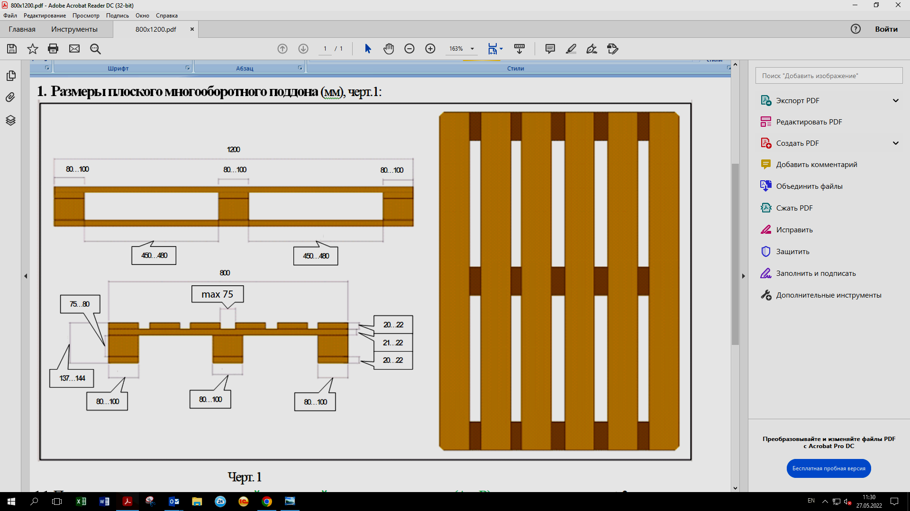

Чертёж №1

1.2. Размеры облегчённого плоского многооборотного поддона (мм), чертёж №2:

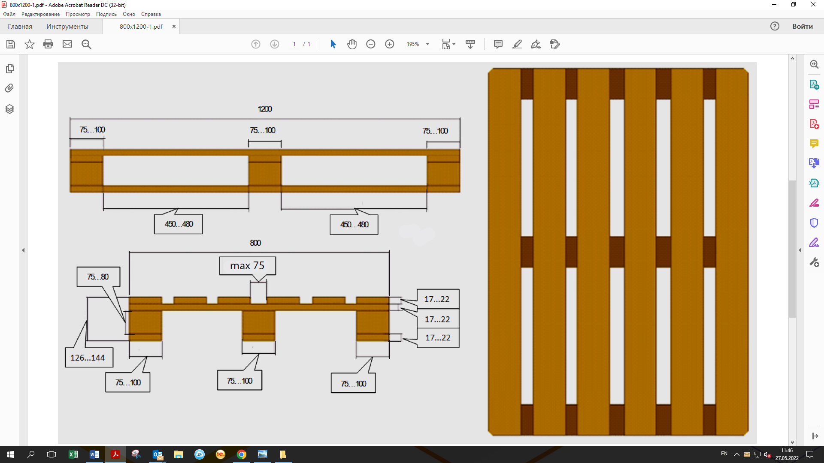
Чертёж №2

1.3. Предельные отклонения размеров от крайних значений допустимых диапазонов (А…В), указанных на чертеже, ± 3 мм.

1.4. Предельное отклонение габаритных размеров – плюс 5 мм.

1.5. Отклонение от параллельности поверхностей верхнего и нижнего настилов – не более 3 мм.

1.6. Настил состоит из 6 или 7 досок. Допускается 5 досок, но расстояние между ними должно быть не более 75 мм.

1.7. В отличие от угловых шашек, допускается увеличенный размер средней шашки – 145х100 мм.

2. Требования к качеству исполнения:

2.1. Конструкция поддона должна быть рассчитана на выдерживание без остаточных деформаций рабочих нагрузок, значения и характеристики которых приведены в табл. 1.

Таблица 1
Эксплуатацион-  ная операция | Характер нагрузки на поддон | Доля площади настила, занятой грузом, от общей площади настила | Максимально допустимая масса груза, укладываемого на поддон, кг | Пример груза
Складирование, перегрузка, перевозка | Равномерно распределен-ная | Более 0,85 | Поддон 800х1200мм – 1000 | Мешки
Складирование, перегрузка, перевозка | Равномерно распределен-ная |  | Поддон 800х1200мм облег-  чённый – 700 | Нескрепленные ящики
Складирование, перегрузка, перевозка | Равномерно распределен-ная |  |  | Скрепленные ящики
Складирование, перегрузка, перевозка | Равномерно распределен-ная |  |  | Твердые монолитные плиты, листы

2.2. Деревянные детали поддонов должны быть изготовлены из пиломатериалов не ниже 2-го сорта хвойных пород по ГОСТ 8486-86 и лиственных пород по ГОСТ 2695-83.
2.3. Не допускаются химические или технические загрязнения поддонов, потёки свежей смолы, засорённость опилками, посторонние запахи
2.4. Деревянные детали не должны иметь следующих пороков: инородных включений, сквозных трещин и трещин в местах установки крепежных деталей, видимых отколов, перекосов и деформаций досок. Допускается тупой обзол на досках настила, а также острый обзол, но не более, чем на двух досках настила.
2.5. Влажность древесины – не более 45%. Масса поддона – от 15 до 28 кг.
2.6. Несущие доски поддона (две средние и две крайние) должны быть цельными. Допускается изготовление двух оставшихся досок встык с зазором между ними не более 10 мм. Сучки на наружных ребрах крайних досок нижнего настила и в местах установки крепежных деталей не допускаются. Допускаются грибные заболонные окраски досок, но наличие грибка на досках не допускается.
2.7. Шашки должны быть цельными. Допускаются прессованные шашки, но они должны быть плотными, прочными, без сколов, трещин и расслоения.
2.8. Гвозди должны быть забиты полностью.
2.9. С четырех углов поддона желательны фаски размером не менее 15х45º.

3. Пищевая безопасность.
Поддон является изделием, использующимся для пищевой промышленности, и произведен в соответствии с нормативными документами изготовителя.

4. Сопроводительные документы (требование обязательно только для новых и фумигированных поддонов):

4.1. Поставщик поддонов должен предоставить санитарно-эпидемиологическое заключение, свидетельствующее
о безопасности использования поставляемых поддонов в пищевой промышленности.
4.2. Каждая партия поддонов должна сопровождаться удостоверением качества

Лидер Команды Логистики Е.Варфоломеева

